**Мастер-класс для детей и родителей «Бумажные кошелёк»**

Дети старшего дошкольного возраста очень любят создавать различные несложные поделки из бумаги. Они могут использовать свою поделку «Кошелёк» для сюжетно-ролевых игр, хранения своих денег, марок, фантиков, секретиков, как сувенир в подарок. Для создания красивых поделок можно использовать не только белую, но и разноцветную бумагу, очень необычные кошельки получаются из старых журналов.

Нередко родители жалуются, что дети не знают цену деньгам, не ценят и не берегут вещи, игрушки, требуют дорогих подарков. Включение в образовательную деятельность ДОО основ экономического воспитания может помочь родителям в решении этой воспитательной задачи. Именно дошкольный возраст является самым продуктивным в плане заложения таких индивидуально-психологических особенностей личности, как ответственность, бережливость, сила воли, которые в дальнейшем будут необходимы для воспитания финансово грамотного гражданина. Эти свойства личности способствуют успешности решений, принимаемых взрослым человеком .

Дети старшего дошкольного возраста очень любят создавать различные несложные поделки из бумаги. Они могут использовать свою поделку «Кошелёк» для сюжетно-ролевых игр, хранения своих денег, марок, фантиков, секретиков, как сувенир в подарок. Для создания красивых поделок можно использовать не только белую, но и разноцветную бумагу, очень необычные кошельки получаются из старых журналов.

Мастер-класс «Бумажные кошелёк» может быть полезен: детям старшего дошкольного возраста, воспитателям детских садов, преподавателям дополнительного образования и родителям воспитанников.

**Цель:** Формирование основ финансовой культуры у детей старшего дошкольного возраста.

**Задачи:** Упражнять детей в умении сгибать лист в разных направлениях, проглаживать линии сгиба. Закреплять умение дополнять свою поделку необходимыми деталями, делать её более выразительной. Развивать внимание, мышление, воображение, фантазию, память, творческие способности, мелкую моторику рук. Воспитывать финансовую культуру, самостоятельность, усидчивость, аккуратность, желание доводить дело до конца.

**Материалы**: лист цветной или белой бумаги, картона прямоугольной формы, клей-карандаш, ножницы, клеёнка, салфетка. Образец изделия.

**Ход мастер-класса:**

Для того, чтобы заинтересовать ребенка к предстоящей деятельности, можно загадать загадку:

Катя на базар ходила, ничего там не купила.

Всем, конечно, невдомёк, что забыла…(кошелёк)

Давайте смастерим кошелек, в котором можно будет хранить свои деньги или маленькие секретики.

*Простой кошелек-конверт из бумаги в форме сердечка.*

*Этапы работы:*

- Сперва рисуют или распечатывают, вырезают шаблон в виде сердца, который бы уместился на листочке А4 или чуть больше.



- Загибают округлые боковушки слева и справа на одинаковое расстояние.

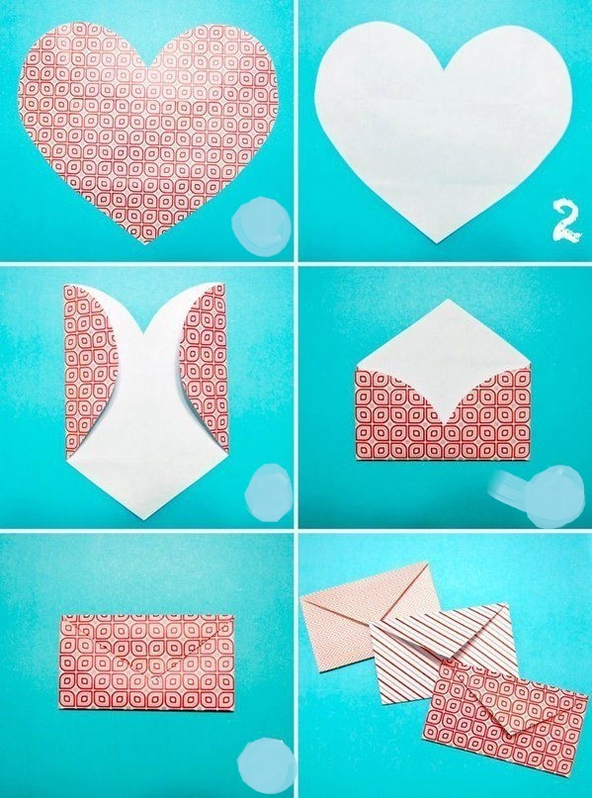

- Переворачивают заготовку, загибают верхние округлые части, чтобы они соприкасались с боковушками. Проклеивают места стыков.



- Нижний острый угол сердца загибают, чтобы он играл роль клапана.

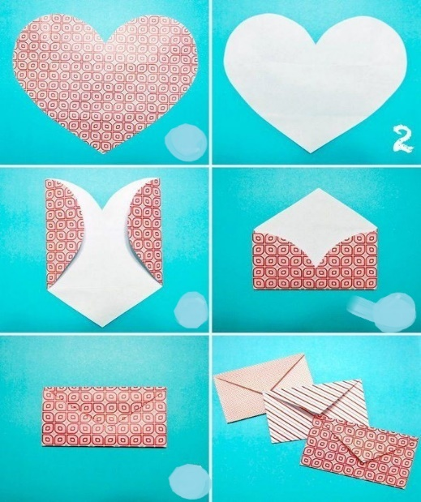

Кошелёк – гармошка.

1/2 листа цветного картона (сам кошелек),2 прямоугольника из картона для застежки – 5см. х 3,5см.; 6,5см. х 1,5см, лист цветной бумаги - 19см. х 16см. (для гармошки),цветная бумага для украшения кошелька, ножницы, клей карандаш, клеенка, салфетка.

клапан

1. Детям предлагается взять лист картона и согнуть оставляя место для клапана.

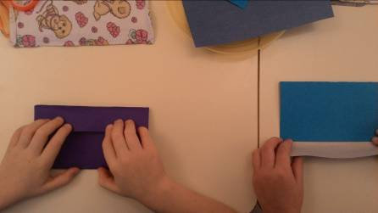

2. Согнуть сам клапан.

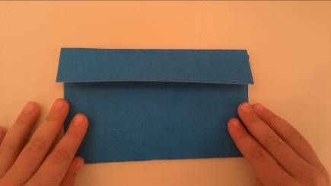

*Приступаем к изготовлению боковинок кошелька, для этого:*

- Предложить детям взять лист цветной бумаги сложить пополам и разрезать по сгибу

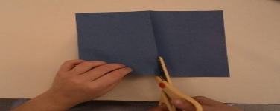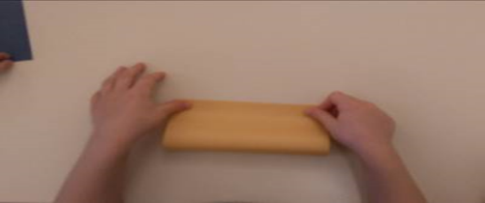

- Делаем две гармошки и складываем каждую гармошку пополам и склеиваем по середине.

- Гармошки вставляем в заготовку кошелька и приклеиваем

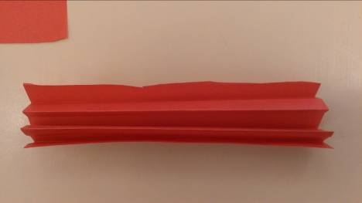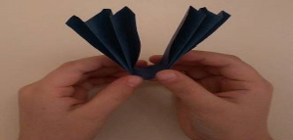

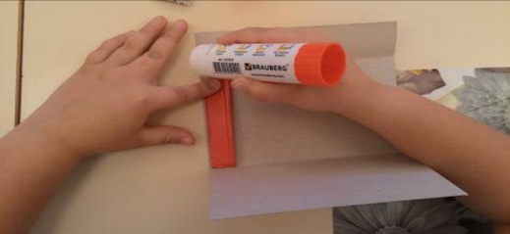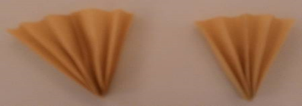

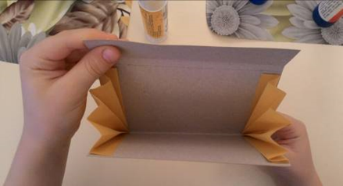

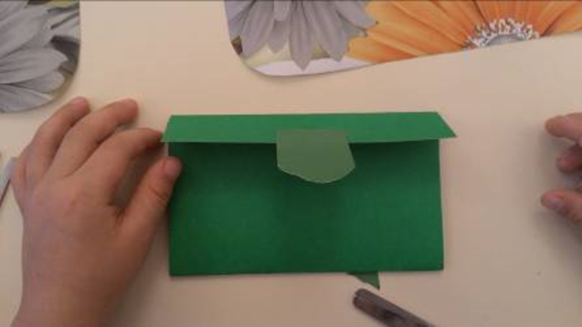Застежка:  
- Берем широкий прямоугольник и срезаем два уголка и приклеиваем на середину клапана кошелька.

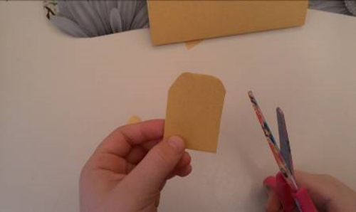

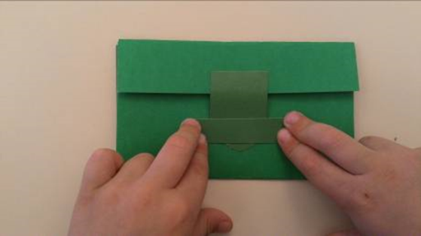

- Приклеиваем узкий прямоугольник – перемычку на сам кошелек

В результате дети смогут работать по схемам, будут выполнять поделки из бумаги в технике оригами, дети активизируют согласованную работу рук и глаз.Адрес публикации: <https://www.prodlenka.org/metodicheskie-razrabotki/542104-master-klass-na-temubumazhnye-koshelki-finan>